ТЕРРИТОРИАЛЬНАЯ ИЗБИРАТЕЛЬНАЯ КОМИССИЯ
ВОЛХОВСКОГО МУНИЦИПАЛЬНОГО РАЙОНА
ЛЕНИНГРАДСКОЙ ОБЛАСТИ

РЕШЕНИЕ

07 сентября 2023 года |  | № 8
г. Волхов

Об определении схемы многомандатного избирательного округа
по выборам депутатов совета депутатов муниципального образования Вындиноостровское сельское поселение
Волховского муниципального района Ленинградской области

В соответствии с пунктами 2, 4, 8 статьи 18 Федерального закона от 12 июня 2002 года № 67-ФЗ «Об основных гарантиях избирательных прав и права на участие в референдуме граждан Российской Федерации», частью 5 статьи 9 областного закона от 15 марта 2012 года №20-оз «О муниципальных выборах в Ленинградской области», руководствуясь частью 1 статьи 6, частью 1 статьи 19 Устава муниципального образования Вындиноостровское сельское поселение, территориальная избирательная комиссия Волховского муниципального района, решила:
1. Определить схему многомандатного избирательного округа и графическое изображение схемы многомандатного избирательного округа по выборам депутатов совета депутатов муниципального образования Вындиноостровское сельское поселение Волховского муниципального района Ленинградской области согласно приложению 1,2.
2. Направить настоящее решение в совет депутатов муниципального образования Вындиноостровское сельское поселение Волховского муниципального района Ленинградской области для утверждения.
3. Контроль за исполнением настоящего решения возложить на председателя территориальной избирательной комиссии Волховского муниципального района Поликарпову О.Н.
4. Разместить настоящее решение на официальном сайте территориальной избирательной комиссии Волховского муниципального района в информационно-телекоммуникационной сети «Интернет».

Председатель ТИК
Волховского муниципального района Поликарпова О.Н.

Секретарь ТИК
Волховского муниципального района Юганова А.Н.

Приложение №1
к решению территориальной
избирательной комиссии
Волховского
муниципального района
от «07» сентября 2023 г. № 8

Cхема
многомандатного избирательного округа
по выборам депутатов совета депутатов муниципального образования Вындиноостровское сельское поселение
Волховского муниципального района Ленинградской области

Количество избирателей в муниципальном образовании – 1163

Количество многомандатных избирательных округов – 1

Количество мандатов – 10

Описание многомандатного избирательного округа

Вындиноостровский многомандатный избирательный округ № 1:

В границы Вындиноостровского многомандатного избирательного округа № 1 входит вся территория Вындиноостровского сельского поселения.
Текстовое описание границ Вындиноостровского многомандатного избирательного округа № 1 совпадает с текстовым описанием границ Вындиноостровского сельского поселения Волховского муниципального района Ленинградской области
Описание прохождения границ:
- Точка 1 расположена на пересечении северной и западной границ лесного квартала 18 Порожского участкового лесничества Волховского лесничества.
- По смежеству с Кисельнинским сельским поселением
От точки 1 до точки 24 по границам лесных кварталов 18, 19, 20, 21, 22, 23, 24, 25, 8, 7 Порожского участкового лесничества Волховского лесничества до полосы отвода железной дороги Санкт-Петербург - Мга - Волховстрой - Лодейное Поле - Подпорожье - Петрозаводск - Мурманск, не пересекая ее.
От точки 24 до точки 39 по линиям, последовательно соединяющим точки (пересекая полосу отвода железной дороги Санкт-Петербург - Мга - Волховстрой - Лодейное Поле - Подпорожье - Петрозаводск - Мурманск).
- По смежеству с Волховским городским поселением
От точки 39 до точки 46 по границе полосы отвода железной дороги Санкт-Петербург - Мга - Волховстрой - Лодейное Поле - Подпорожье - Петрозаводск - Мурманск.
От точки 46 до точки 93, пересекая полосу отвода железной дороги Санкт-Петербург - Мга - Волховстрой - Лодейное Поле - Подпорожье - Петрозаводск - Мурманск, по границе полосы отвода железной дороги Санкт-Петербург - Мга - Волховстрой - Бабаево - Вологда до полосы отвода железной дороги Волховстрой - Кириши - Чудово - Великий Новгород.
От точки 93 до точки 112, пересекая полосу отвода железной дороги Волховстрой - Кириши - Чудово - Великий Новгород, по границе полосы отвода железной дороги Санкт-Петербург - Мга - Волховстрой - Бабаево - Вологда, далее по линиям, последовательно соединяющим точки, до линии, равноудаленной от берегов реки Волхов.
- По смежеству с Бережковским сельским поселением
От точки 112 до точки 186 по линии, равноудаленной от берегов реки Волхов, включая остров Антоновский и остров Октября.
- По смежеству с Киришским муниципальным районом
От точки 186 до точки 418 по границе муниципального района.
- По смежеству с Кировским муниципальным районом
От точки 418 до точки 1 по границе муниципального района.

В границах населенных пунктов:
Деревень: Болотово, Бор, Боргино, Бороничево, Вольково, Вындин Остров, Гостинополье, Заднево, Залесье, Козарево, Любыни, Морозово, Моршагино, Плотичное, Помялово, Теребочево, Хотово, Чажешно,

Приложение №2
к решению территориальной
избирательной комиссии
Волховского
муниципального района
от «07» сентября 2023 г. № 8

Графическое изображение схемы
многомандатного избирательного округа по выборам депутатов
совета депутатов муниципального образования
Вындноостровское сельское поселение
Волховского муниципального района Ленинградской области

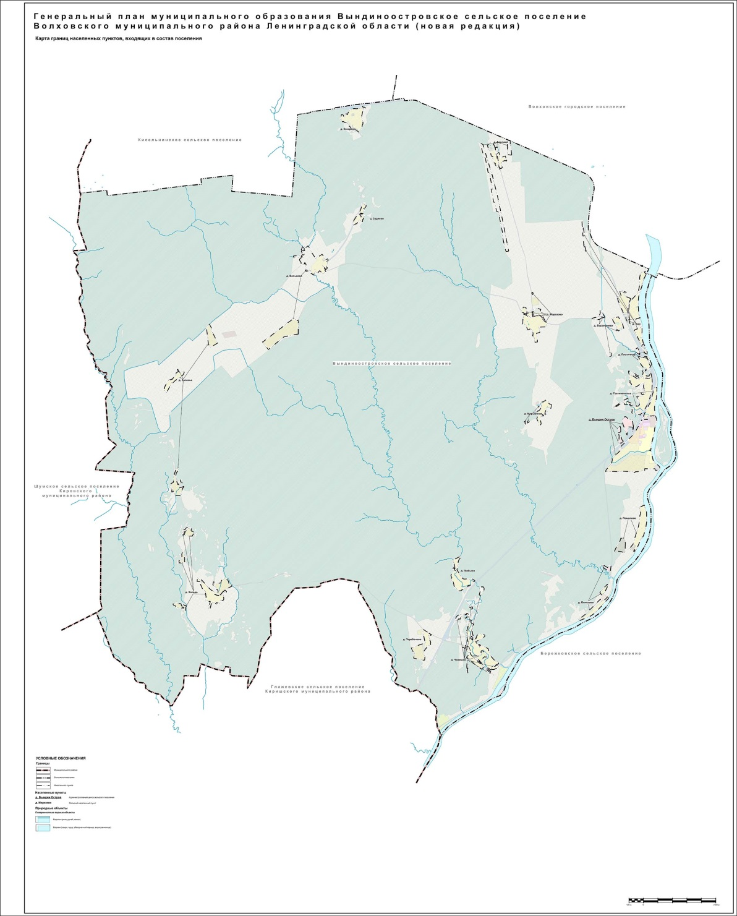

Областной закон Ленинградской области от 15.06.2010 № 32-оз «Об административно-территориальном устройстве Ленинградской области и порядке его изменения (принят ЗС ЛО 26.05.2010 г.) (с изменениями).

